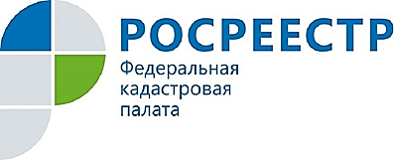
И.о. директора Кадастровой палаты по Курской области примет граждан в приемной Президента РФ в Курской области

2 марта 2018 года и.о. директора Кадастровой палаты по Курской области Андрей Тарасов проведет личный прием граждан в приемной Президента Российской Федерации в Курской области.
Прием граждан будет осуществляться с 10.00 до 13.00, по адресу: г. Курск, Красная площадь, Дом Советов.
Телефон приемной Президента Российской Федерации в Курской области (4712) 55-68-99.

